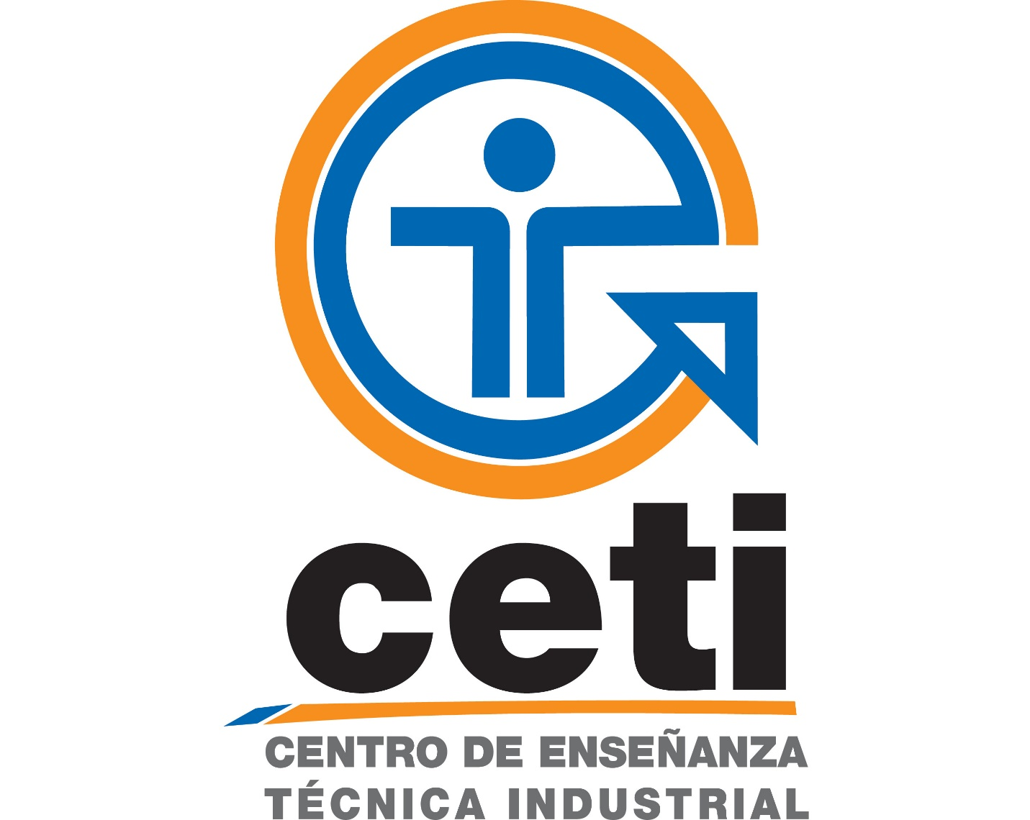

**Actividad 3.1 Análisis manejo de Materiales**

**Administración de recursos**

Héctor Javier Delgado Neveu

5M - Desarrollo de Software

Registro 19310176

*5 de noviembre de 2021*

**INTRODUCCIÓN**

**DESARROLLO**

**CONCLUSIÓN**